# Procedimiento para configurar Infotec WebBuilder 3.2 en OAS

## Operaciones previas

Iniciar OAS asegurando que el juego de caracteres para la codificación sea ISO8859-1, esto se puede lograr al agregar a Java la propiedad de sistema file.encoding con: -Dfile.encoding=ISO8859-1 y la variable de ambiente NLS_LANG=en_US.ISO8859-1

Preparar el war de instalación de Infotec WebBuilder, como OAS asigna como nombre del LoginContext el nombre de la aplicación, será necesario indicar al repositorio de usuarios de WebBuilder que su contexto deberá llamarse igual que la aplicación desplegada, en este ejemplo wb3, en lugar del valor por defecto basicModule, para esto será necesario configurar dicho valor en el archivo user.properties.

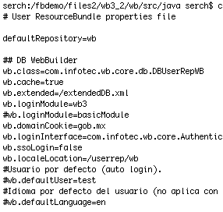

Descargar Xerces 2.9 o mejor

Crear una librería compartida para Xerces

Tomando en cuenta que OAS utiliza su propia implementación de JAXP será necesario asignar Xerces a la aplicación WebBuilder, para ello deberemos crear una biblioteca compartida en el OAS, desde la consola del OAS (Enterprise Manager) hay que entrar a la pestaña de Administration y entrar a la sección Shared Libraries, ahí se deberá elegir el botón create y en el primer paso dar los valores Apache.XML al nombre de la biblioteca y 2.9 como su versión:

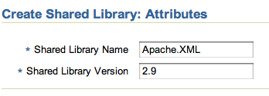

y elegir el botón Next.

Ahora en el paso 2 se deberán agregar los archivos de Xerces:

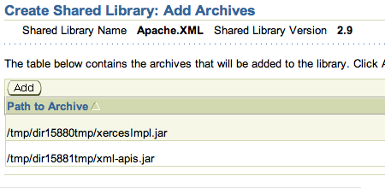

y elegir el botón Finish lo que nos permitirá tener nuestra biblioteca lista para usarse.

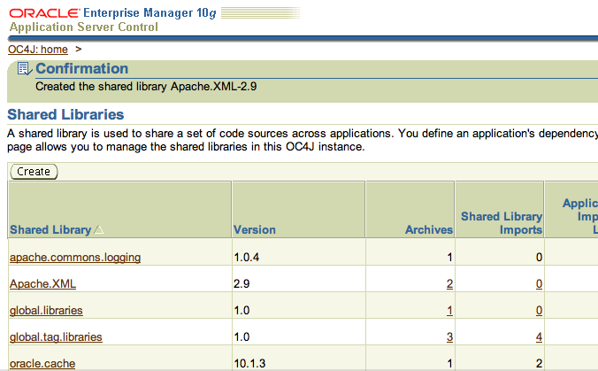

## Despliegue de la aplicación

Desde la consola del OAS se realiza el despliegue de la aplicación subiendo el wb3.war, en el paso 2 se especifica el nombre del contexto y aplicación, en este ejemplo wb3.

En el paso 3 es importante realizar configuraciones, la primera es seleccionar el proveedor de seguridad para la aplicación:

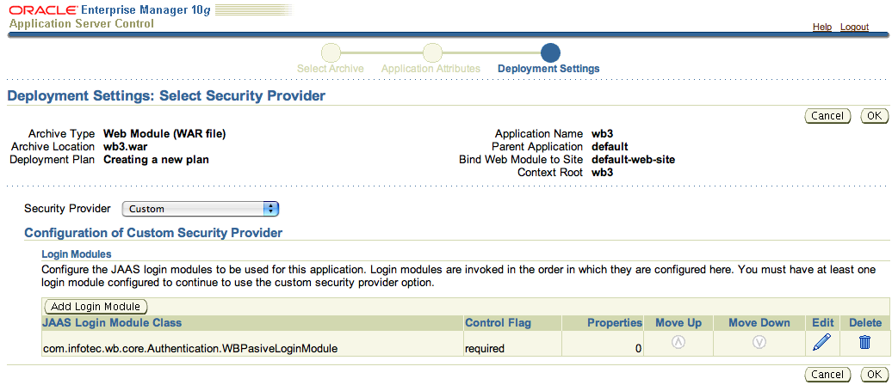

Se deberá seleccionar un proveedor de tipo Custom, y agregar un módulo de logueo con la clase: com.infotec.wb.core.Authentication.WBPasiveLoginModule

Después se deberá configurar las bibliotecas compartidas que se utilizarán, en la sección Configure Class Loading se deberá marcar la casilla import de la librería Apache.XML que agregamos y desmarcar la casilla import de Oracle.xml:

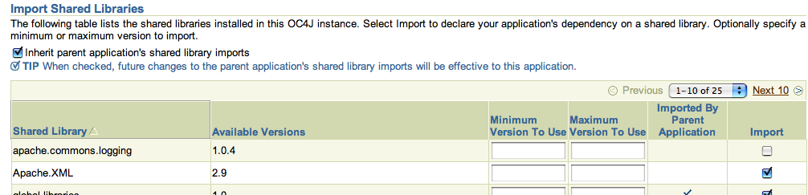



Una vez hecho esto de elije el botón Deploy para hacer el despliegue de la aplicación.

Una vez desplegada, es conveniente revisar el archivo orion-application.xml de este despliegue para garantizar que excluye e incluye las librerías correctas:

